|  |  |
| --- | --- |
| **勞動部** | **高屏澎東分署** |
| **勞動力發展署** |

**114年智慧行動商務系統開發班第1期**

**專題報告書**

# 設備維修管理系統

**學員：李軍霖**

**指導老師：廖仁宏**

**2025年9月**

# 

**目次**

1. 專題發想與製作動機 3

2. 專題簡介 4

3. 功能描述及事件條列式 5

4. 使用案例圖(Use Case) 6

5. 資料表設計畫面 7

6. 資料表資料內容 8

7. 資料庫關聯圖 9

8. 成品功能畫面 10

# 專題發想與製作動機

專題發想：

「客戶的機台有問題，常常是過了一週才回報，資料不全、難以追蹤；

或是故障是偶發的，這次回報了下次發生可能是幾個月或是幾年後，也無法統整是不是同型號的機台都有發生一樣問題的風險。

而我們的業務，也常在和客戶的會議上一問三不知，常被客戶質疑專業不足。」

這樣的問題並不是專業不足，而是因為資料都散落在各個工程師或是人員手上和腦中，沒有文字化追蹤，全靠每個人的記憶力進行。

動機：

我開始思考：能不能打造一個系統，將所有發生過的案件都能用系統具現化出來，

可以統整出同型設備有相同問題；或是特定客戶使用習慣導致的問題。

將這類案件詳情具體文字化，以利相關交接和查詢。

並結合案件統計將數據KPI顯示出來以供主管參考。

# 專題簡介

工程師進廠處理時，可以將故障內容回報到系統，若有入廠的話也一併算入入廠時間。後續因為相同問題進廠的話也可以持續更新相同問題的後續進度。

主管可以依此觀看所有案件的進度，以及工程師的工作量能都在哪些客戶/案件上。

倘若有新客戶或是客戶建新廠，也可以新增客戶和廠區。相關設備移機也可以進行放置廠區的修改。

並由老闆或是人資進行人員的權限、基本資料管理

刪除人員及設備的權限由系統管理者，通常是老闆管理

# 功能描述及事件條列式

工程師建立維修案件

工程師更新後續狀態進展

工程師查看維修案件  
工程師新增客戶  
工程師編輯客戶資料

工程師查看客戶資料

工程師新增客戶廠區資料

工程師編輯客戶廠區資料

工程師查看客戶廠區資料

工程師新增設備資料

工程師編輯設備資料

工程師查看設備資料

主管建立維修案件

主管刪除維修案件

主管更新後續狀態進展  
主管查看維修案件  
主管新增客戶  
主管編輯客戶資料  
主管查看客戶資料

主管新增客戶廠區資料

主管編輯客戶廠區資料

主管查看客戶廠區案件

主管新增設備資料  
主管編輯設備資料  
主管查看設備資料

主管查看工程師KPI資料

人資新增員工資料

人資賦與員工系統權限

人資編輯員工資料  
人資查看員工資料  
人資修改員工在職狀態

管理者建立維修案件

管理者刪除維修案件

管理者查看維修案件

管理者更新後續狀態進展  
管理者新增客戶  
管理者編輯客戶資料

管理者查看客戶資料

管理者新增客戶廠區資料

管理者編輯客戶廠區資料  
管理者查看客戶廠區資料  
管理者新增設備資料

管理者刪除設備資料

管理者查看工程師KPI資料  
管理者新增員工資料

管理者賦與員工系統權限

管理者編輯員工資料  
管理者查看員工資料  
管理者修改員工在職狀態

管理者刪除員工資料

# 使用案例圖(Use Case)

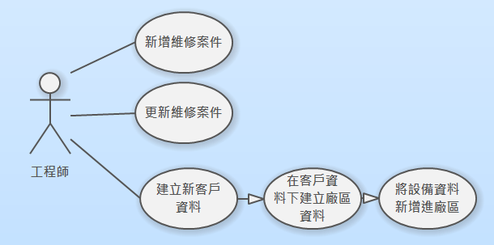

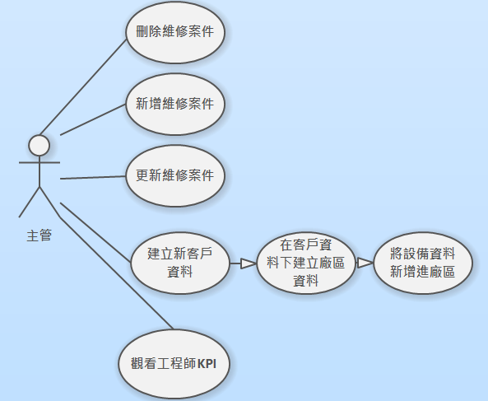

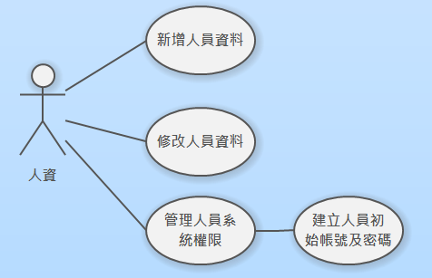

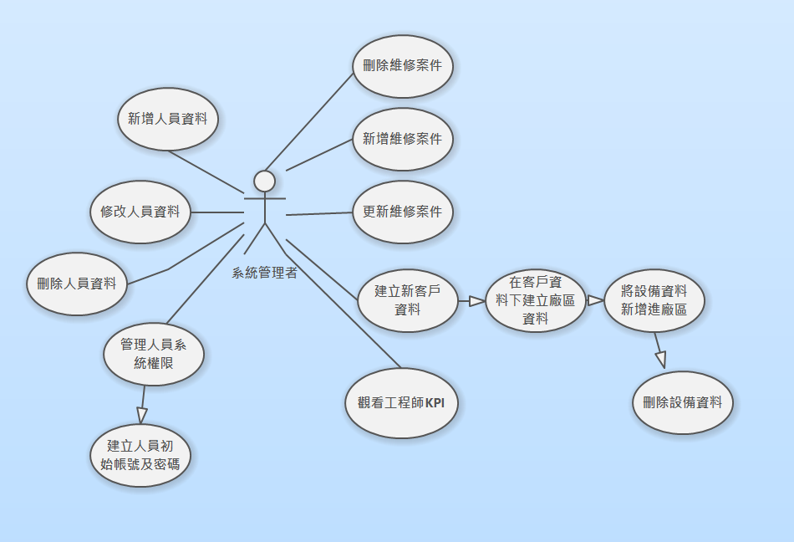

# 資料表設計畫面

Customer

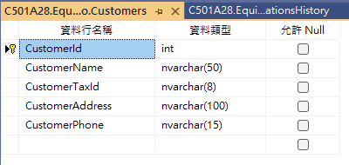

Device

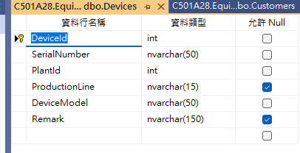

Employee

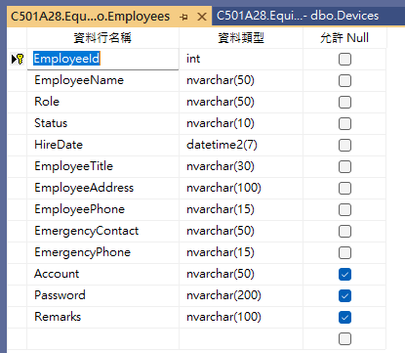

Plant

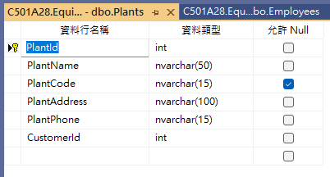

RepairCase

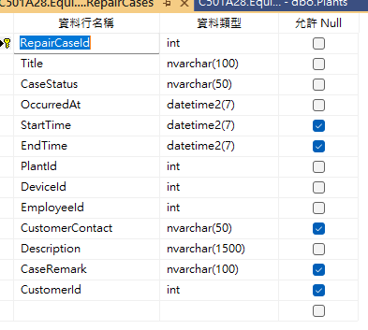

# 資料表資料內容

Customer

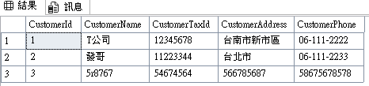

Device

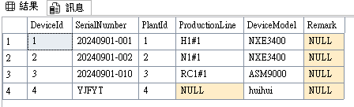

Employee

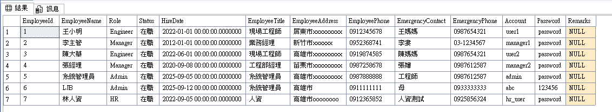

Plant

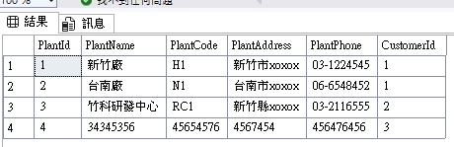

RepairCase

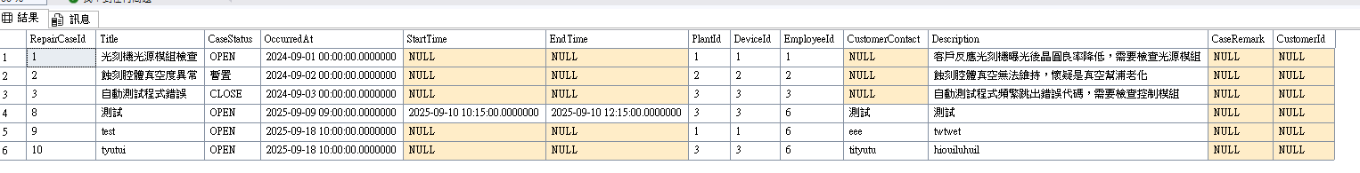

CasePhoto

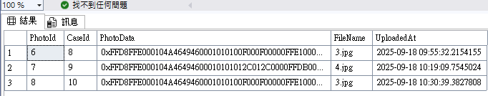

# 資料庫關聯圖

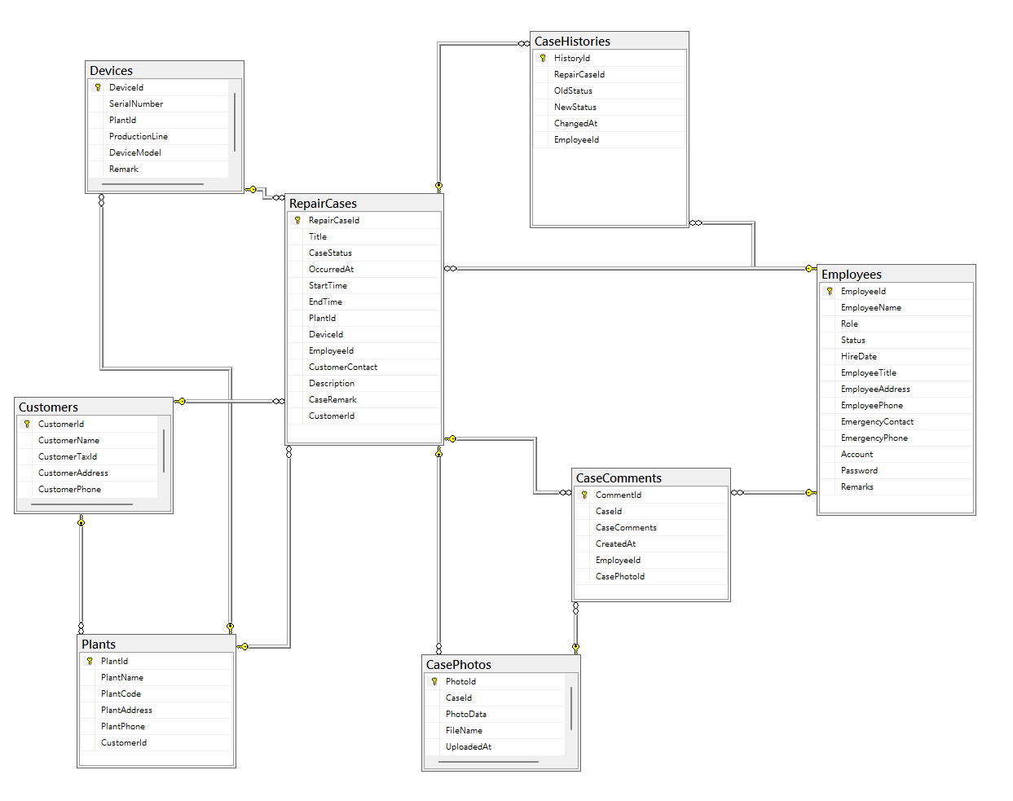

# 成品功能畫面

（這裡請至少截10張圖，並在圖的下方標注是何種功能畫面）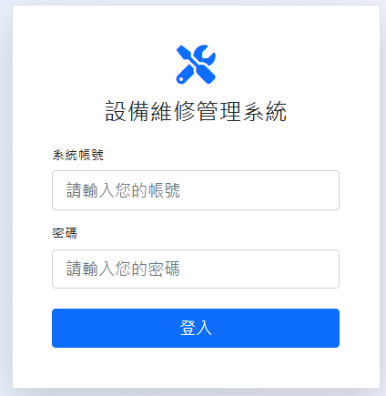

登入畫面

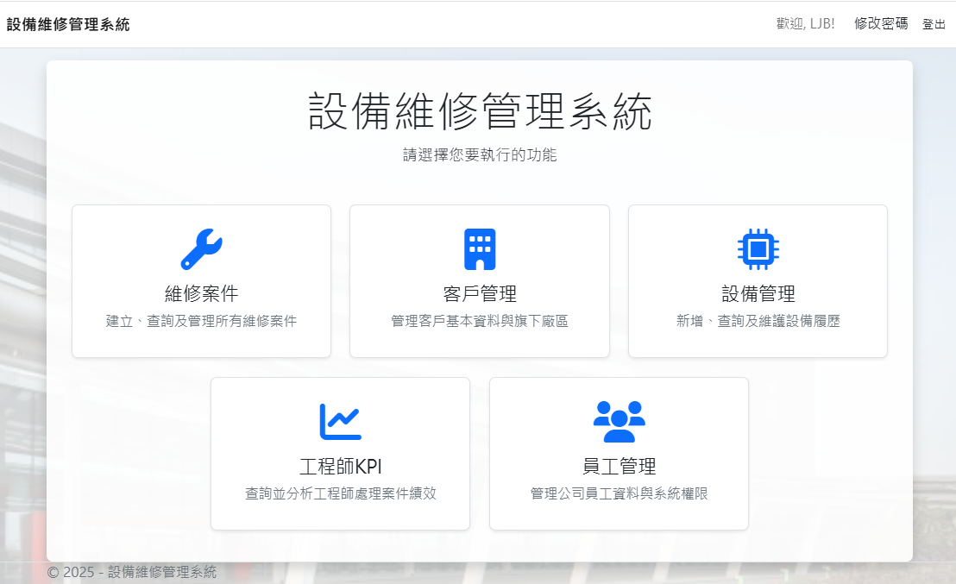

首頁

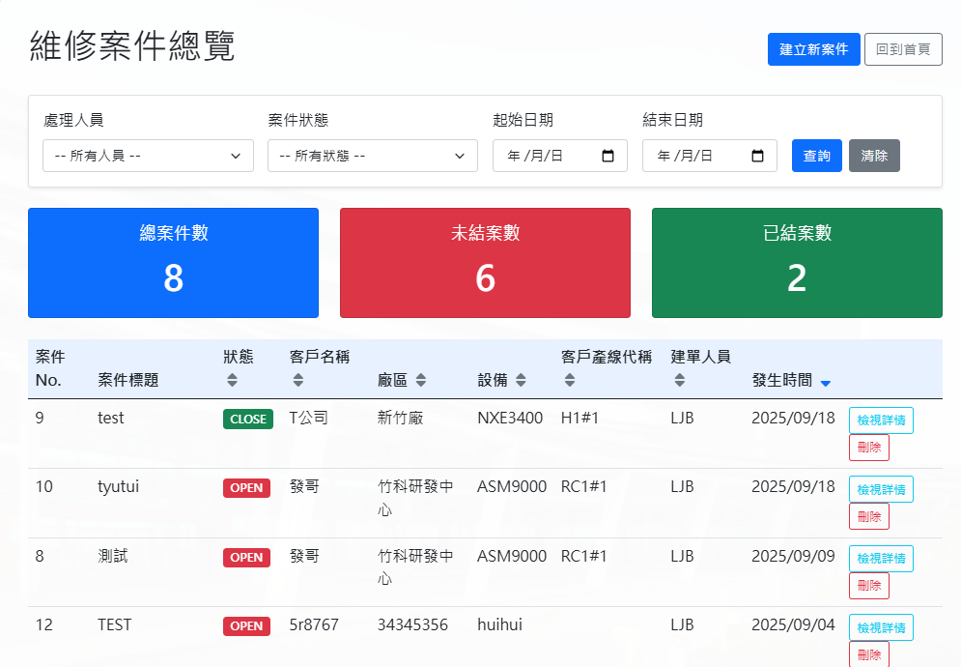

維修案件總覽畫面

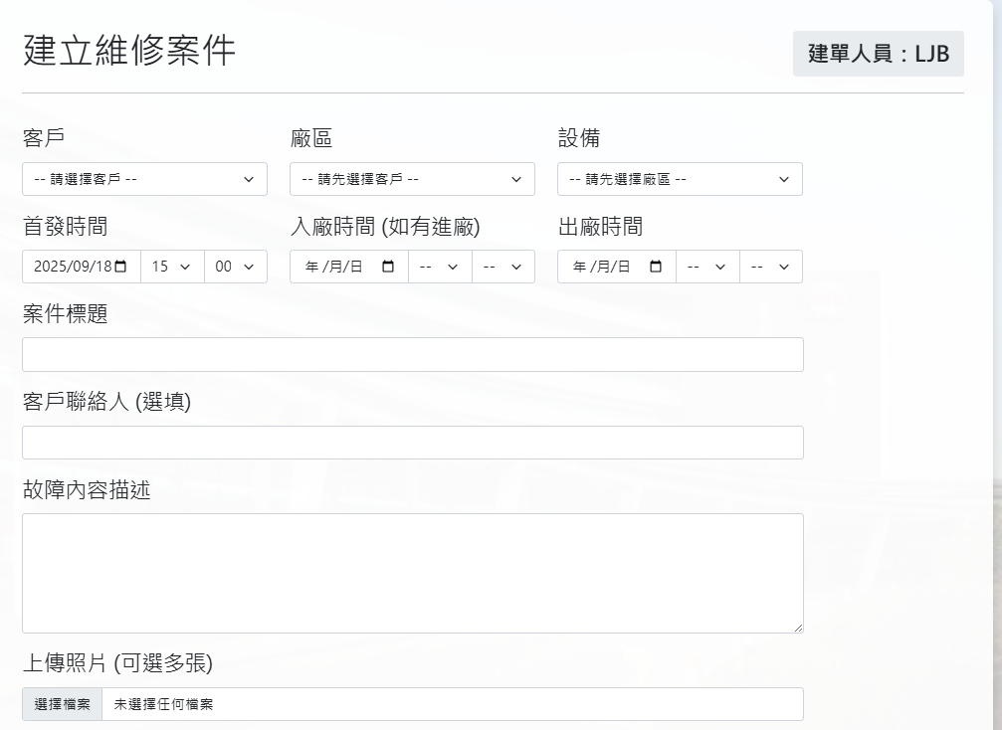建立新案件畫面

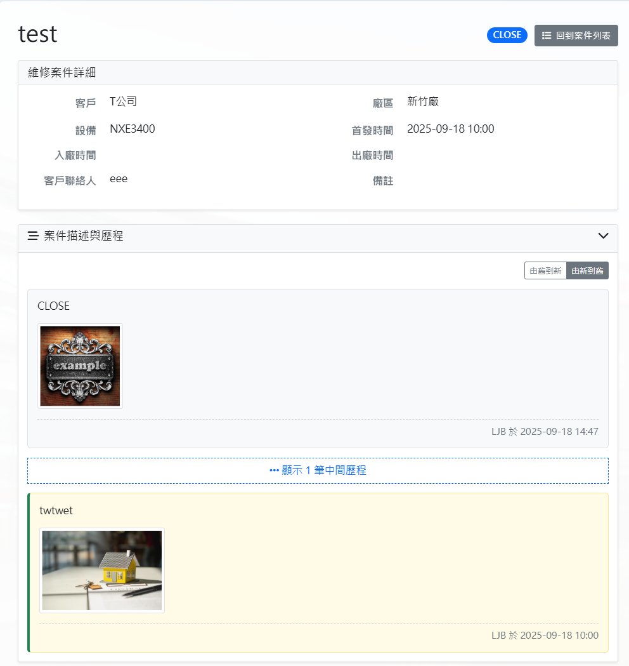

案件詳情畫面

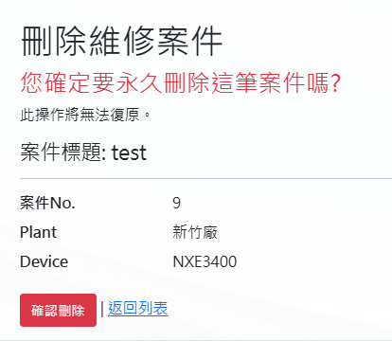

刪除畫面

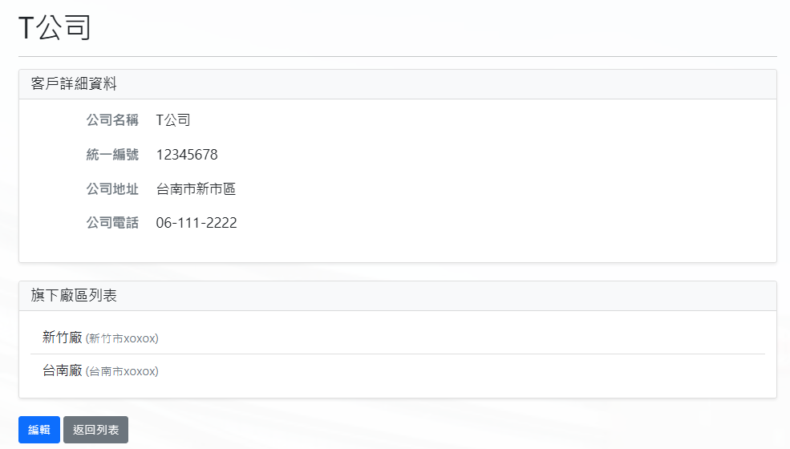

客戶頁面

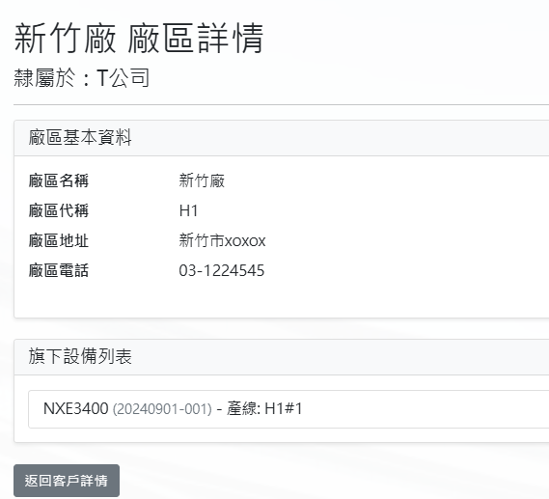

廠區頁面

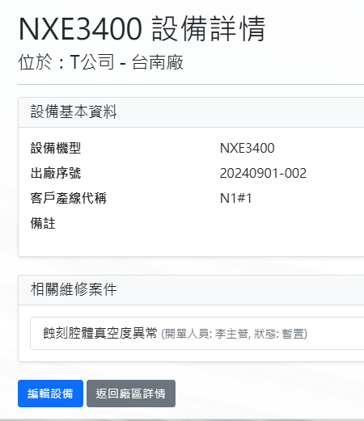

設備詳情畫面

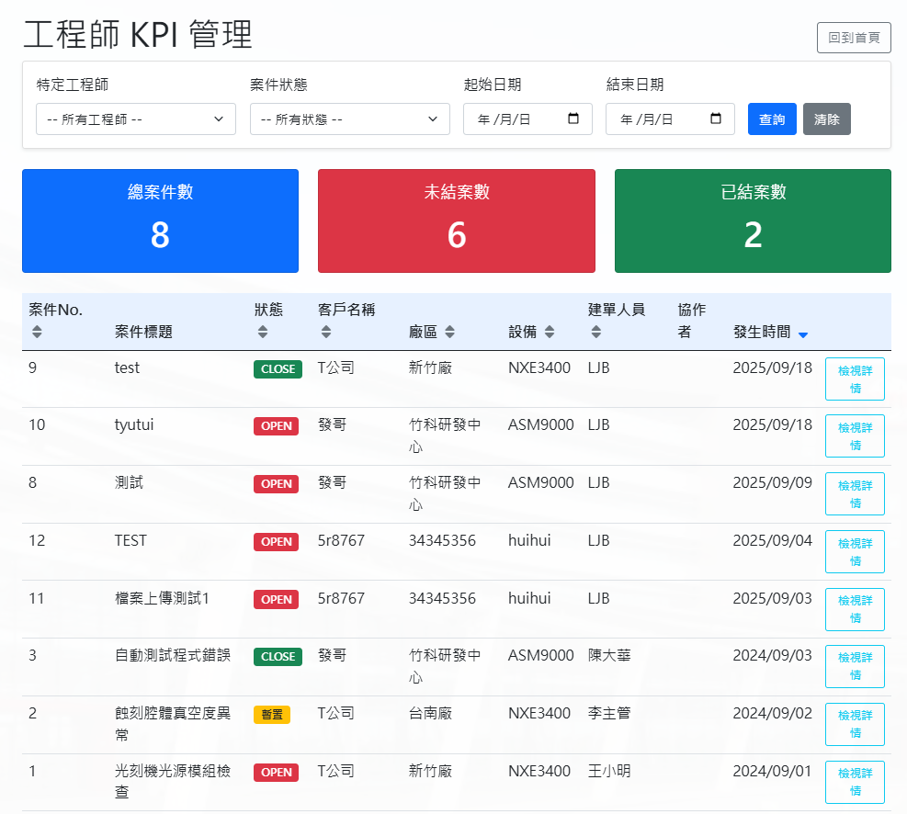

工程師kpi管理畫面

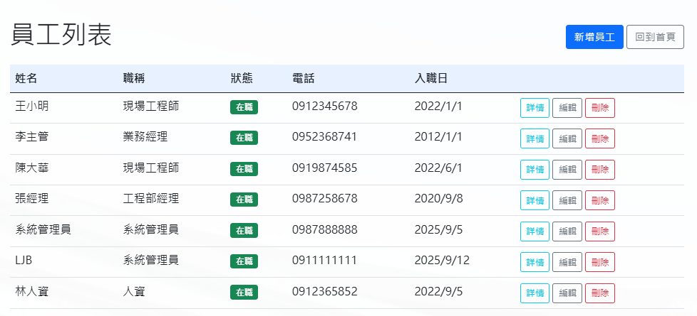員工列表

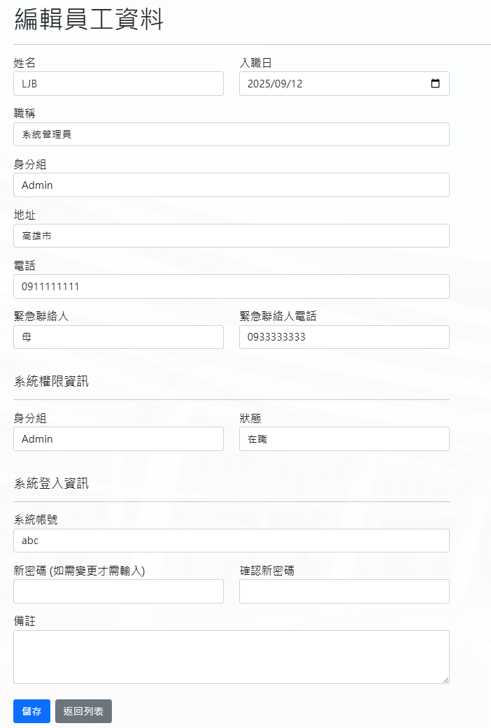  
員工編輯頁面

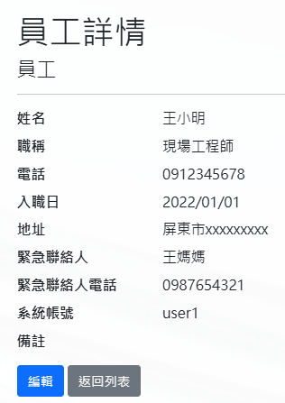

員工詳情畫面